1. **JDBC**
   1. **Giới thiệu**

* JDBC (Java Database Connectivity) là 1 chuẩn để tương tác với các cơ sở dữ liệu
* Có thể kết nối tới nhiều hệ quản trị cơ sở dữ liệu (SQL Server, MySQL, ..) mà chỉ phải viết code JDBC 1 lần
* Có thể viết
  + Select, insert, update, delete statement
  + Inner/outer queries
  + Call store procedure, function, view
  1. **Architecture**

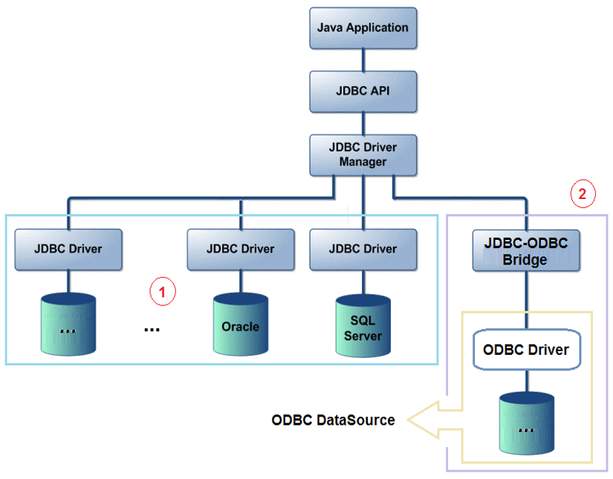

*Có 2 cách để kết nối tới database, nhưng thường dùng cho JDBC Driver*

* **Các thành phần**

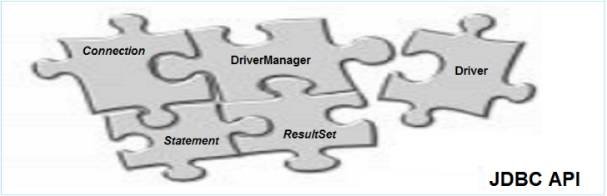

* + **DriverManager**: Class để quản lý danh sách Driver
  + **Driver** (interface): để điều khiển liên lạc với database
  + **Connection** (interface): cho việc kết nối với database, tất cả các thông tin kết nối với cơ sở dữ liệu là thông qua Connection.
  + **Statement** (interface): là 1 câu lệnh sql
  + **ResultSet**: đại diện cho table result
  1. **Các bước để get data**
  + **B1**: **Get a connection to database**



*Syntax*

Loại bỏ các warning: thêm **?useSSL=false** vào String SQL Connection

* + - jdbc:mysql://localhost:3306/demo?useSSL=false

VD:

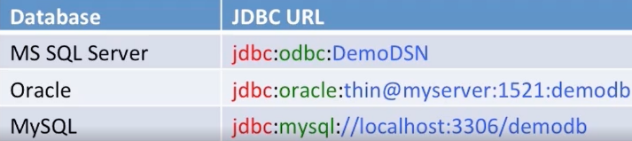

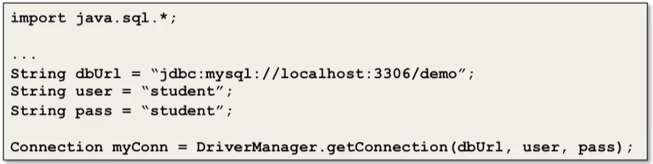

* + **B2**: **Create a statement object**

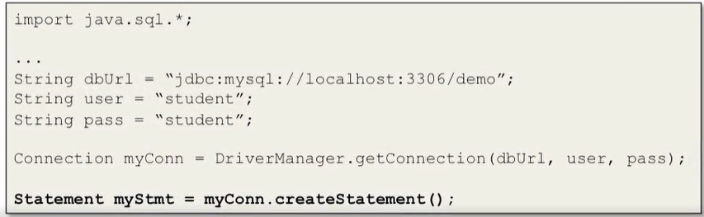

**ResultSetType**

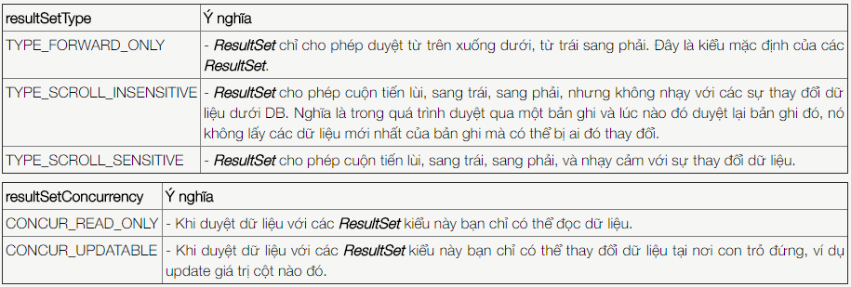

VD:

Statement statement = connection.createStatement(

ResultSet.TYPE_SCROLL_INSENSITIVE,

ResultSet.CONCUR_READ_ONLY);

* + **B3: Execute SQL query**

**Các mode**

* + - executeQuery();

Sử dụng cho select statement

* + - executeUpdate();

Sử dụng cho insert, update, delete statement

VD:

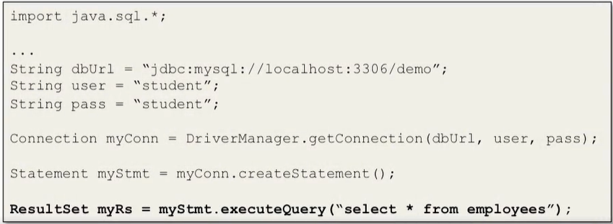

* + **B4: Handling Result Set**

Pointer sẽ ở trước first row của result set 🡺 sẽ sử dụng ResultSet.next() để pointer next sang first row

Lấy data của mỗi column ra bằng name hoặc index của column đó

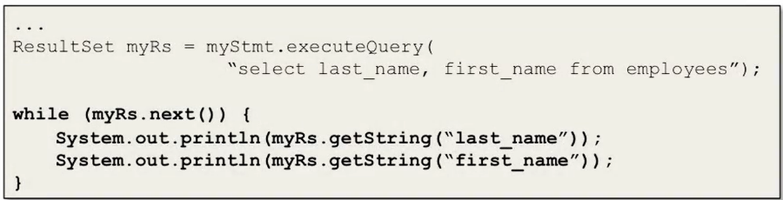

* 1. **VD:**

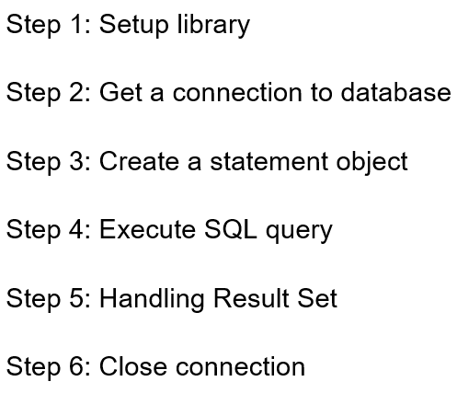

*Steps*

* **Get List & Get By ID**

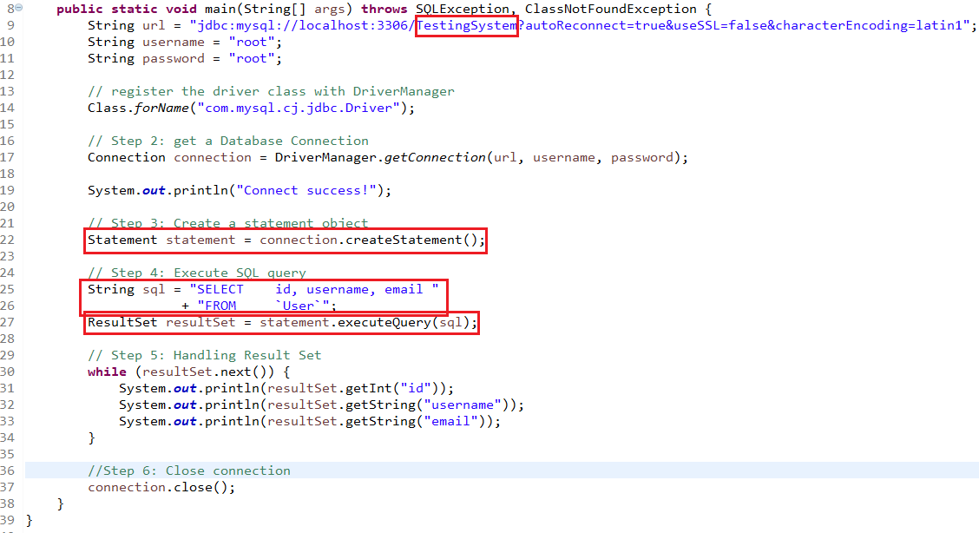

* **Create**

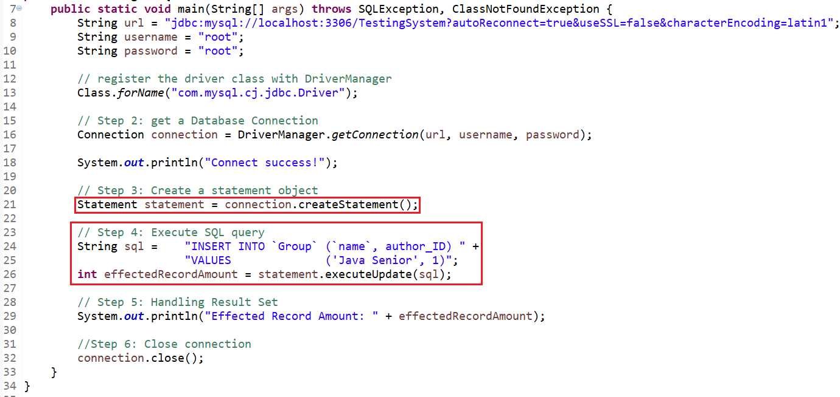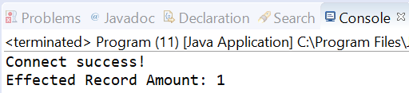

*Statement Object*

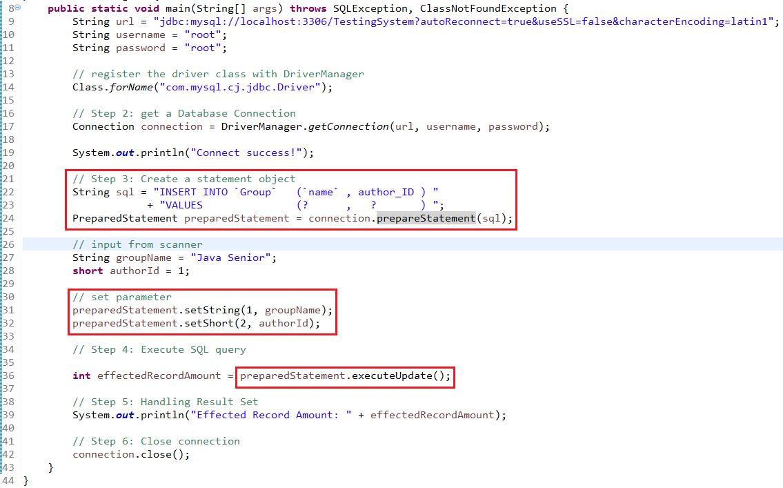



*PreparedStatement Object*

* **Update**

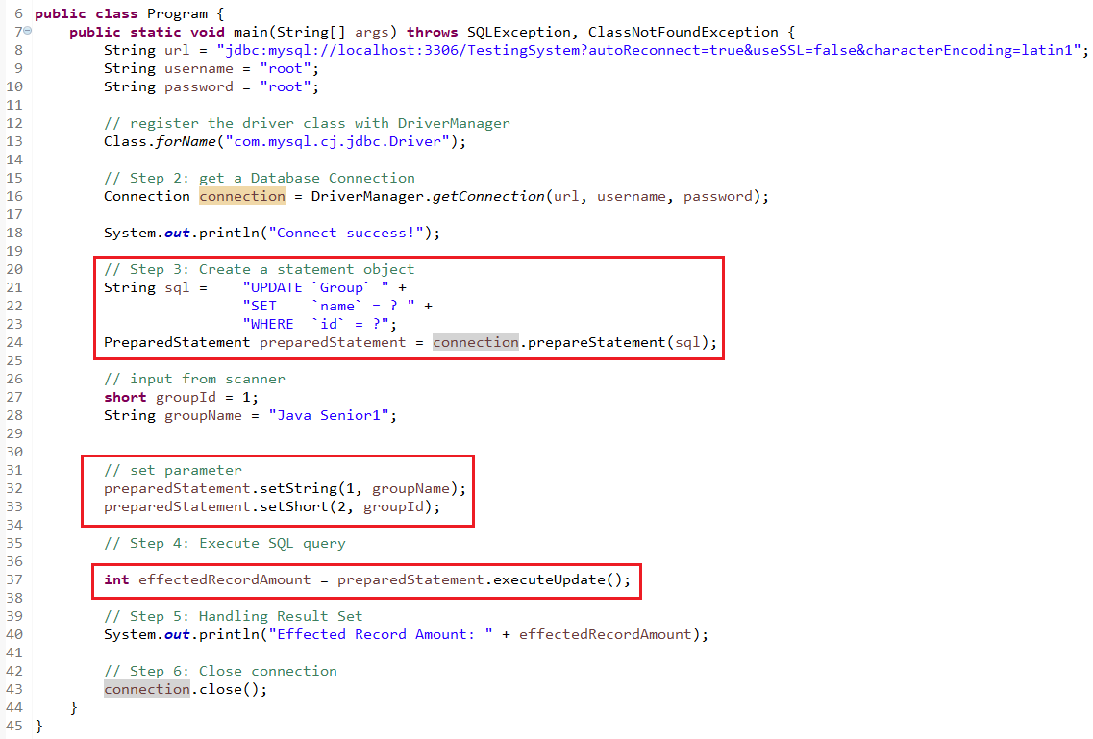



*Statement Object*

* **Delete**

*Tương tự*

* **Call Procedure**
  + **Only In parameter**

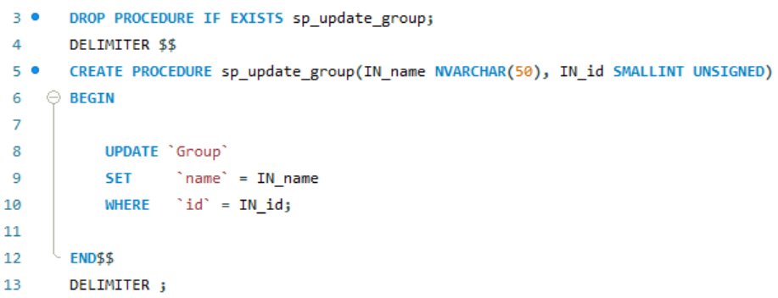

*Procedure (In SQL)*

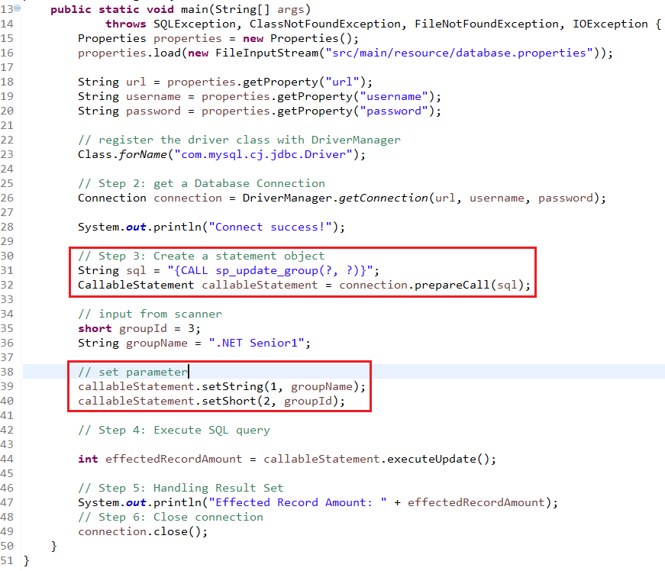

* + **Both In parameter & Out parameter**

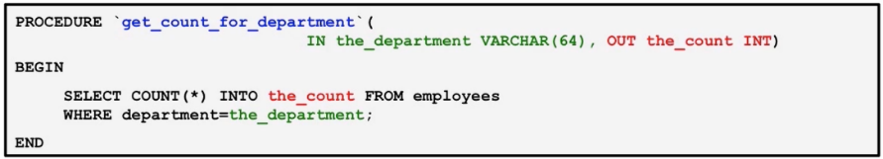

*Procedure (In SQL)*

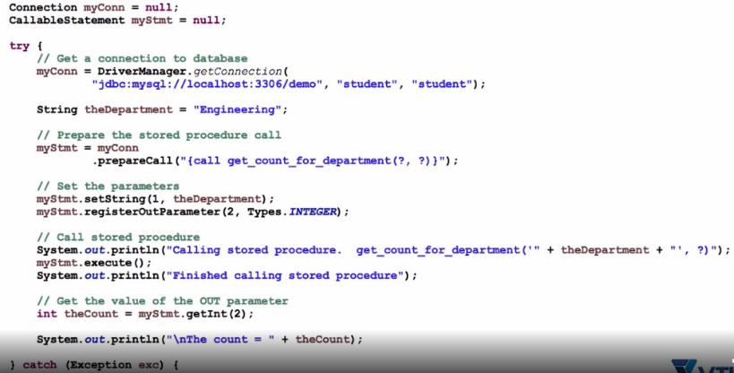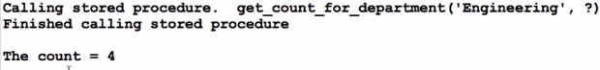

* + **Return ResultSet**

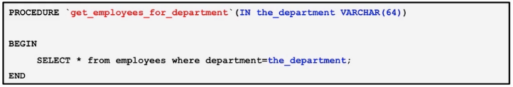

*Procedure (In SQL)*

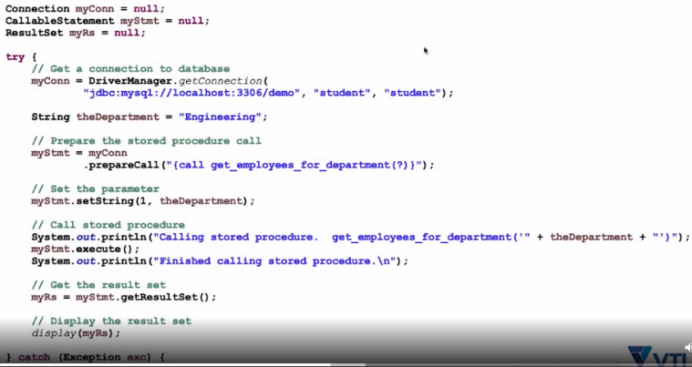 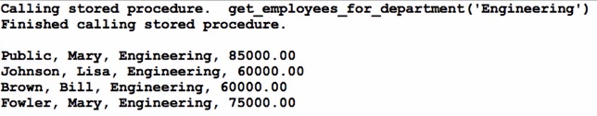

* **Function**

Tự nghiên cứu

* **Transaction**

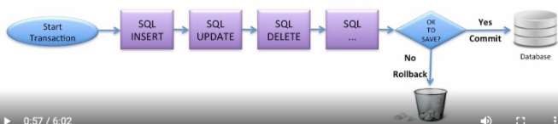

VD:

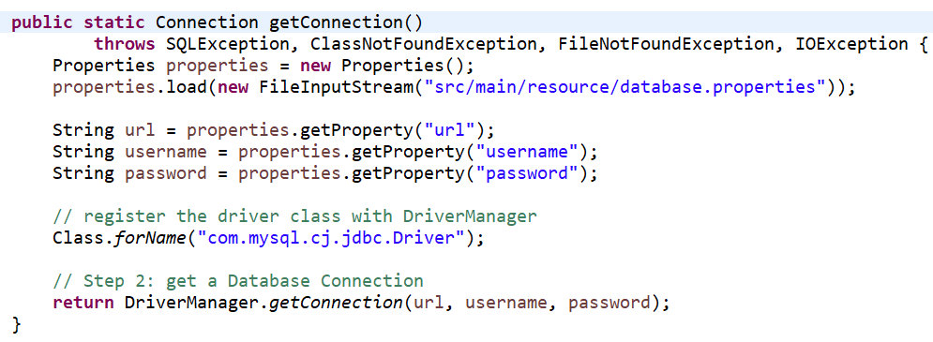

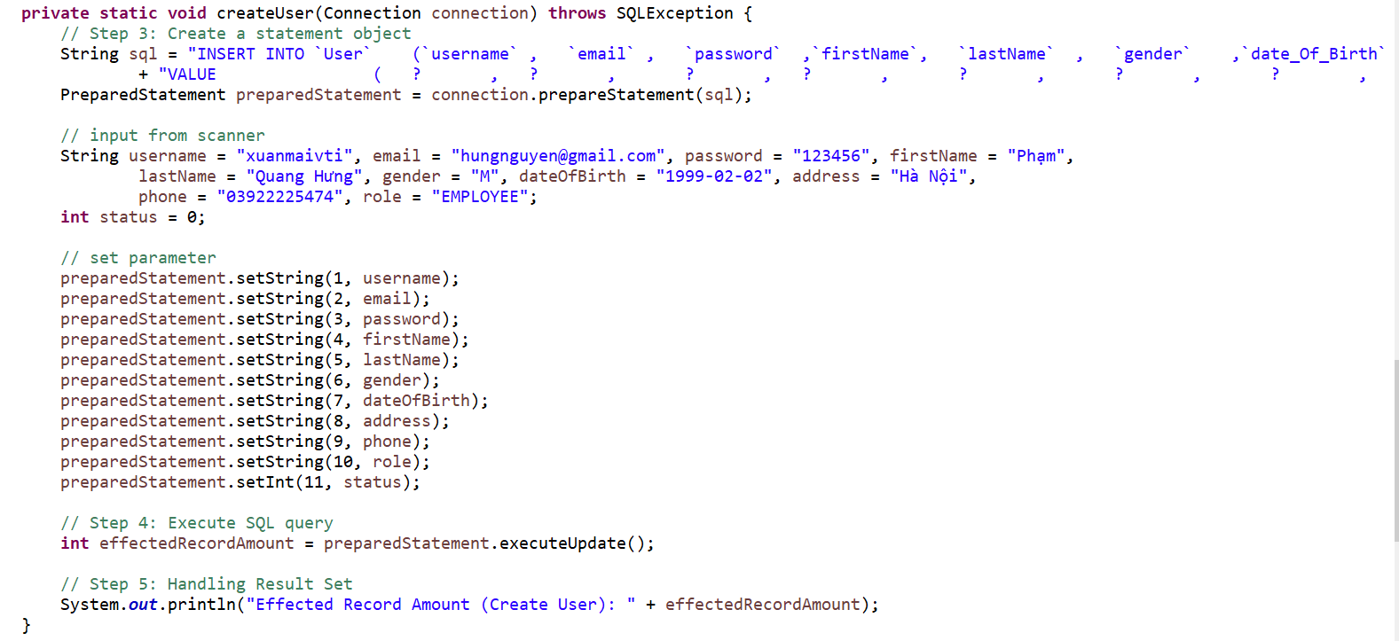

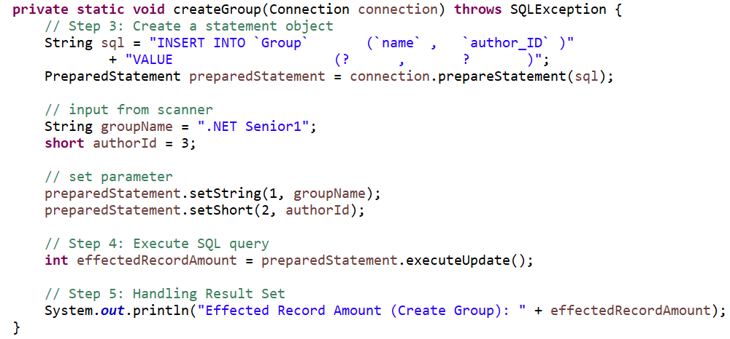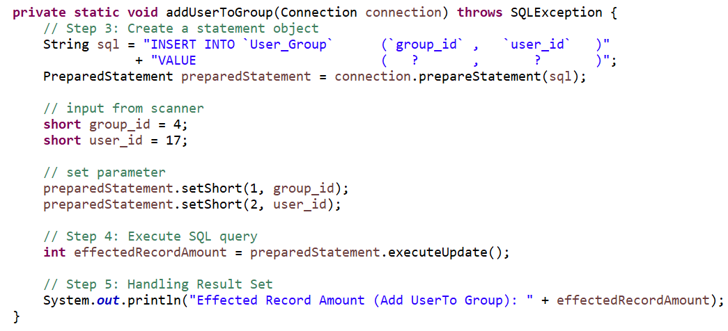

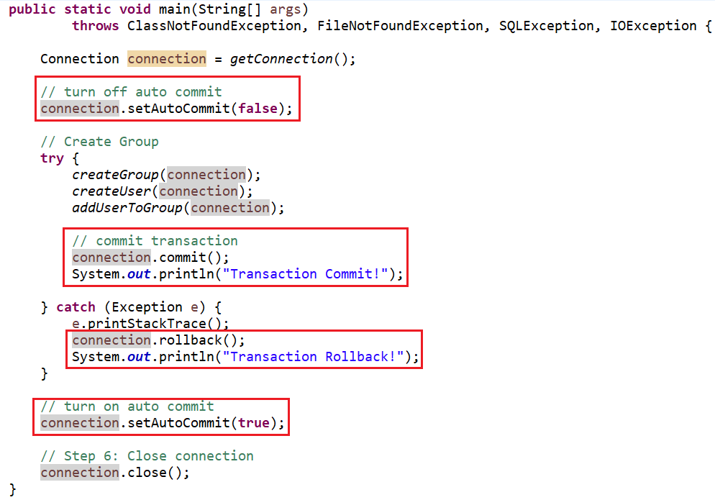

*Default connection là auto commit 🡺 nhớ set* ***connection.setAutoCommit(false);***

* 1. **Các meta data**

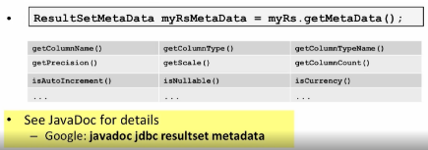

* **Get database product name, database product version**

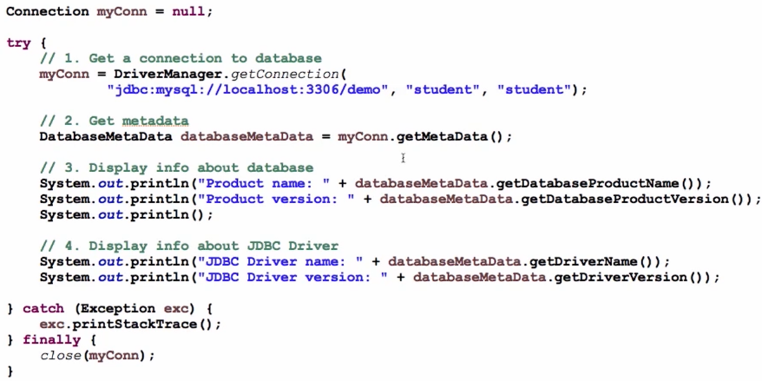 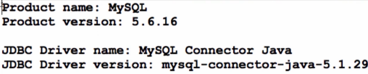

* **Get list columns, tables, …**

VD1:

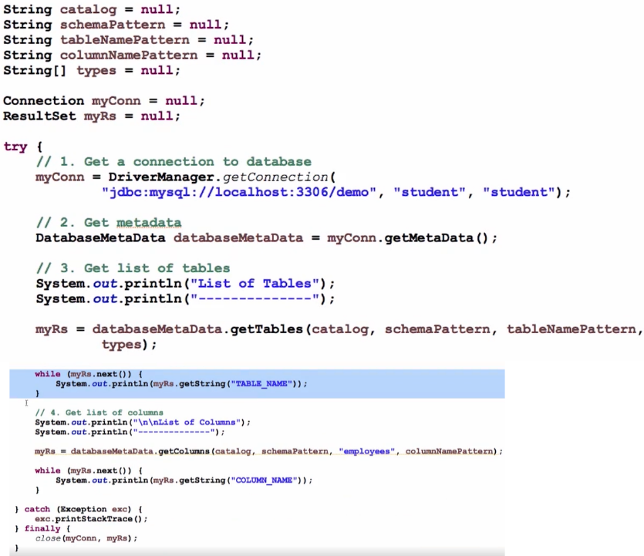 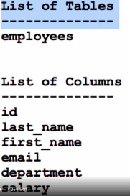

VD2:

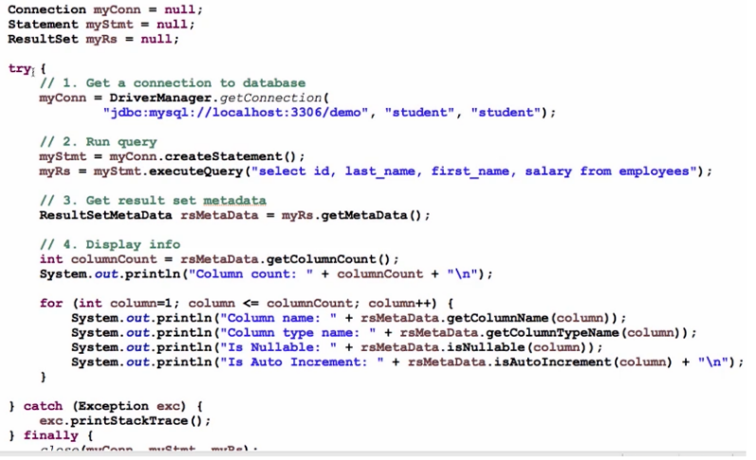 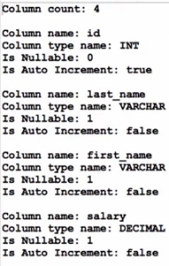

1. **Properties File** 
   1. **Hard code**

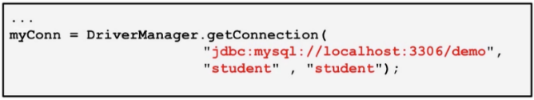

* 1. **Config through properties file**

VD1:

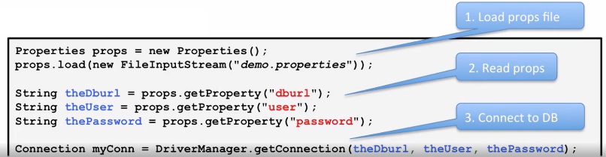

VD2:

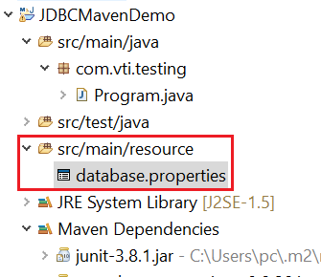 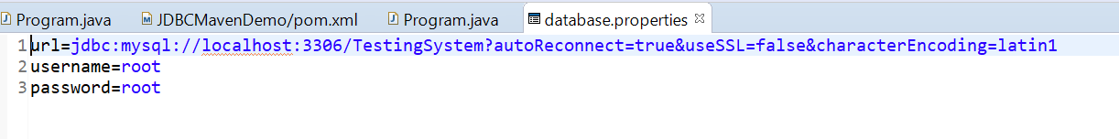

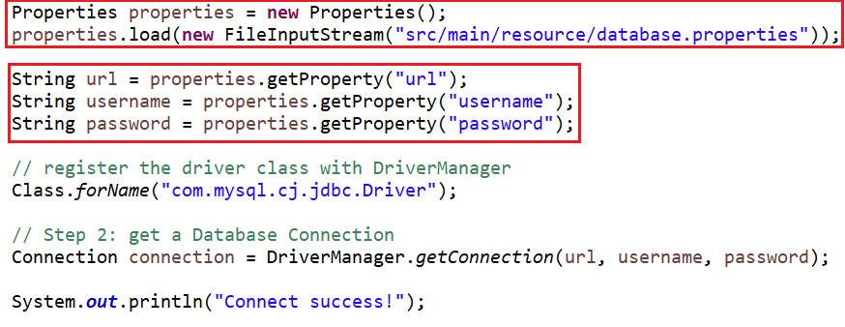

1. **Maven**

Có 2 cách để setup library

* Download .jar file
* Maven
  1. **Create maven project**

New 🡪 Project 🡪 Maven Project 🡪 bỏ tích ở Create a simple project 🡪 chọn maven-archetype-quickstart

Setup maven project

Group Id: tên công ty

Ex: com.vti

Artifact Id: tên project

Ex: HibernateTemplate

Package: tên package

Ex: com.vti.template

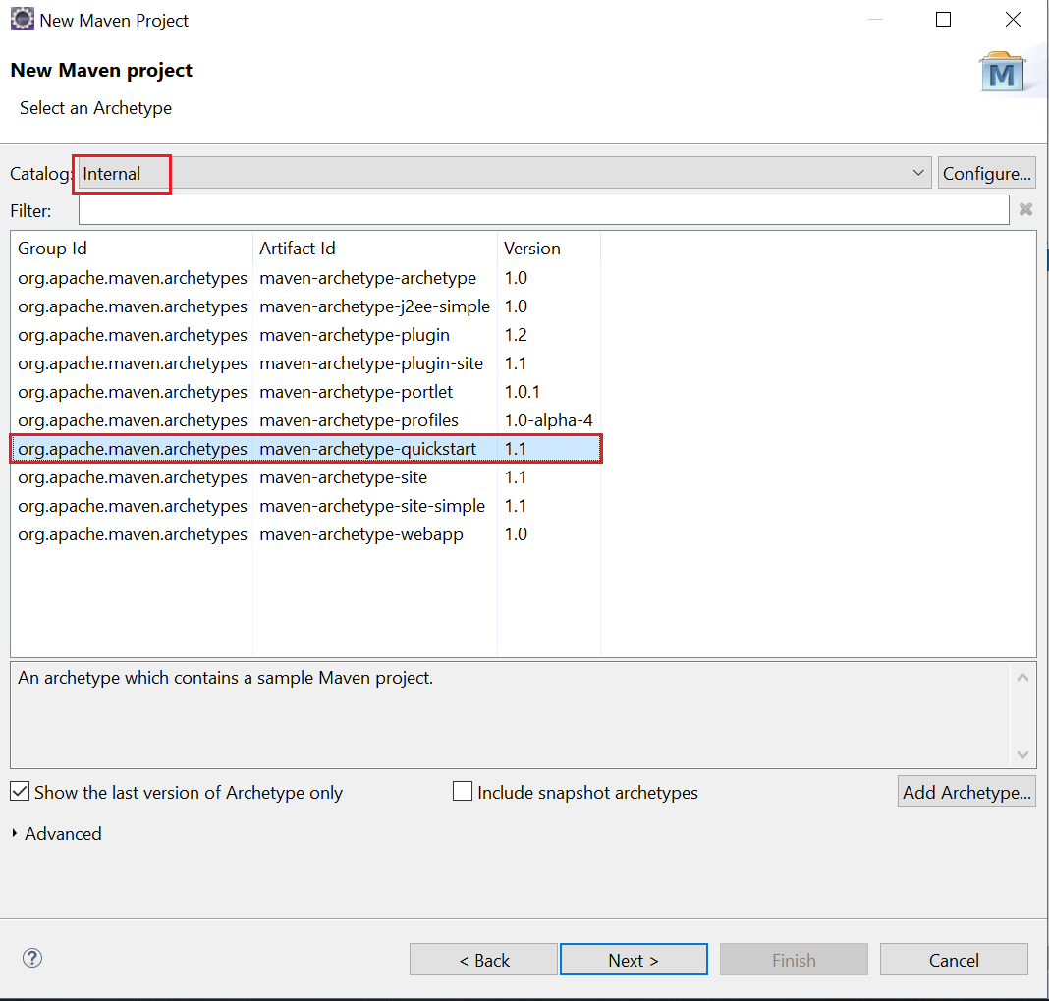 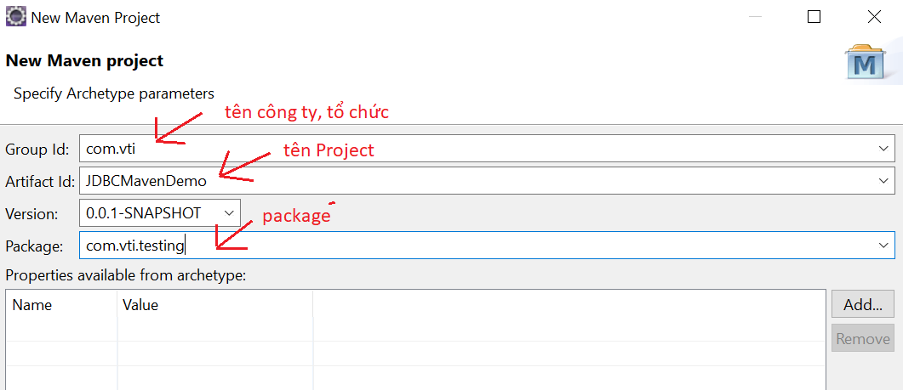

* 1. **Add library**

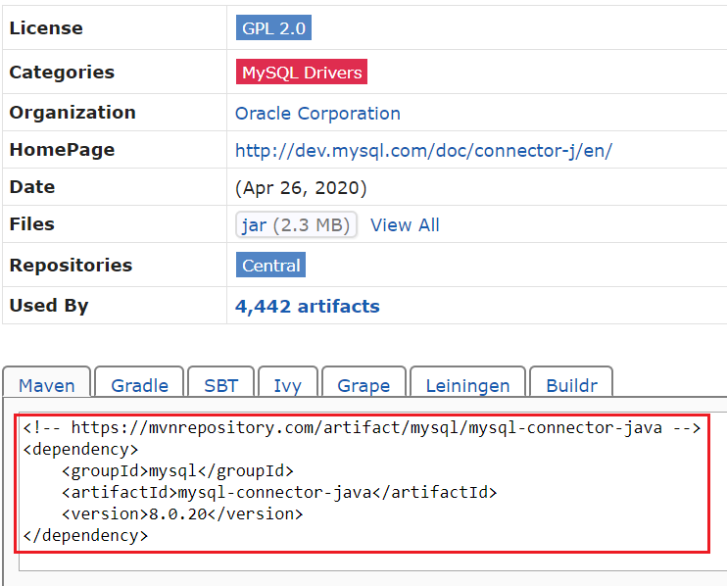 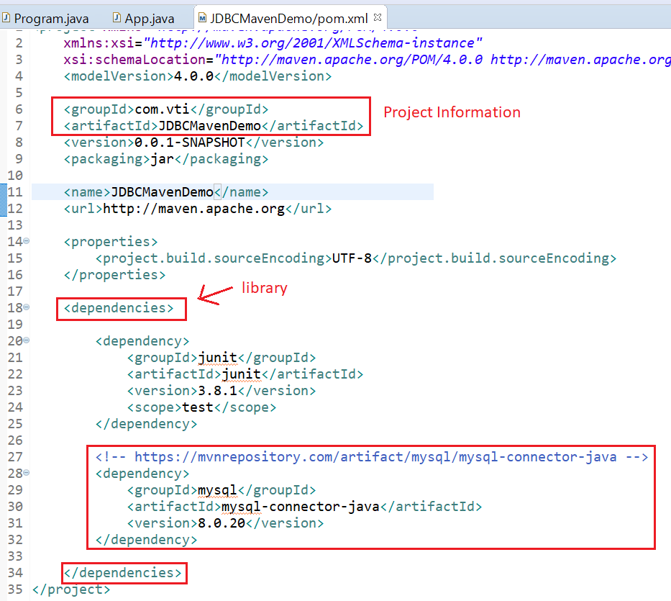

*Add dependencies vào file pom.xml*

* 1. **Install maven**
* B1: click Maven Install

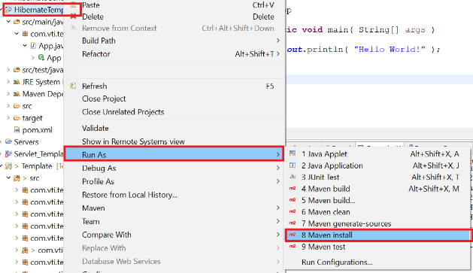

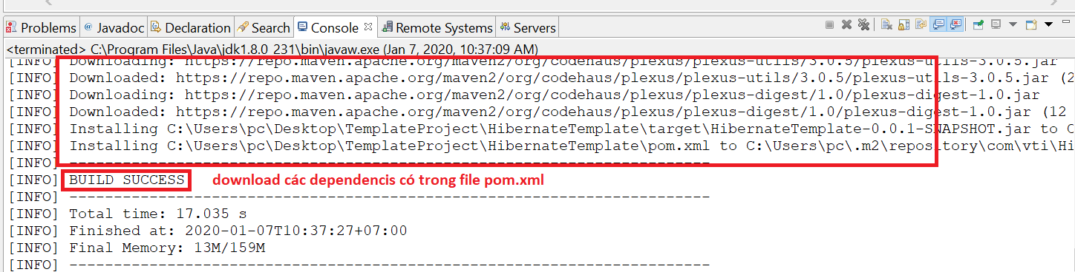 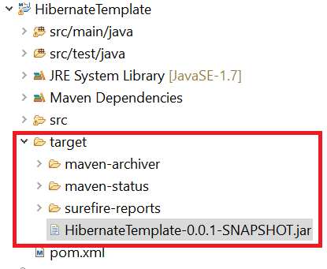

*Các library sẽ được download và lưu ở folder target*

* B2: Nếu có lỗi thì sẽ fix như sau

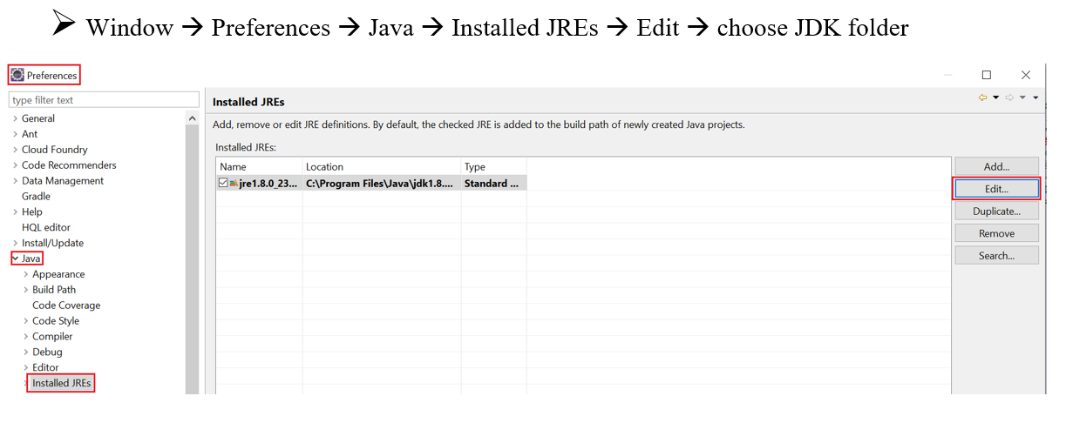

*Chọn JDK folder (thay cho JRE folder)*

[*https://stackoverflow.com/questions/19655184/no-compiler-is-provided-in-this-environment-perhaps-you-are-running-on-a-jre-ra*](https://stackoverflow.com/questions/19655184/no-compiler-is-provided-in-this-environment-perhaps-you-are-running-on-a-jre-ra)

Sau đó install lại

* 1. **Clean maven**

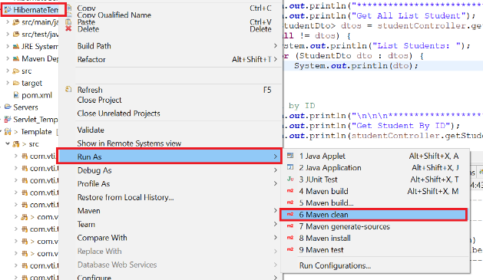

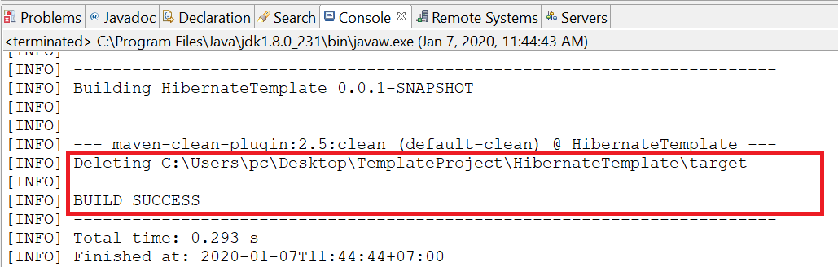 

*Sẽ xóa mọi thứ ở folder target*

* **Reference**